ARCHICAD – práce v 2D prostoru – písmo, výplň
VY_32_INOVACE_19_371

Projekt MŠMT | EU peníze středním školám
Název projektu školy | ICT do života školy
Registrační číslo projektu | CZ.1.07/1.5.00/34.0771
Šablona | III/2
Sada | 19
Anotace | Popis činnost při využití 2D nástrojů programu ARCHICAD
Klíčová slova | Volby pracovního prostředí, nástrojová paletka, info paletka
Předmět | CAD systémy
Autor, spoluautor | Ing. František Jonák
Jazyk | Čeština
Druh učebního materiálu | Výklad
Potřebné pomůcky | PC, dataprojektor
Druh interaktivity | Výklad pomocí prezentace, doplňování myšlenkové mapy- student si upřesní- doplní informace o zásadách postupu práce v digitálním programu ARCHICAD
Stupeň a typ vzdělávání | Střední škola
Cílová skupina | 2. a 3. ročník, žáci 17 – 18 let, obor Technická zařízení budov
Speciální vzdělávací potřeby | ne
Zdroje | viz poslední strana

Před zahájením vlastní práce na modelu ( 2D i 3D) povedu nastavení pracovního prostředí :
- Uložení nového souboru ve formátu PLN
- Nastavení dokumentu ( sada per – tl. čar, měřítko, zobrazení modelu )
- Volby ( sada per, zabezpečení ukládání, jednotky a koty )
- 3D model – nastavení podlaží
- Okna – lišty a paletky ( otevření těch, které potřebuji pro danou práci )
- Zobrazení ( volby sítě, navigátor, režim 3D nastavení a možbnosti pohledů)

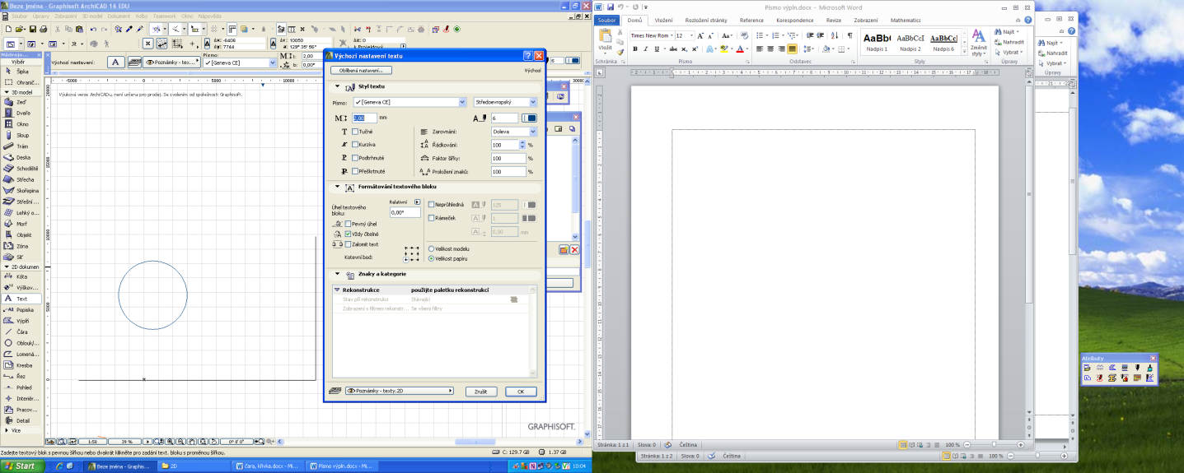
Nástroj písmo, zvolím výchozí nastavení, parametry (barva, druh čáry, tlouštka, velikost písma) a vsadím do daného podlaží
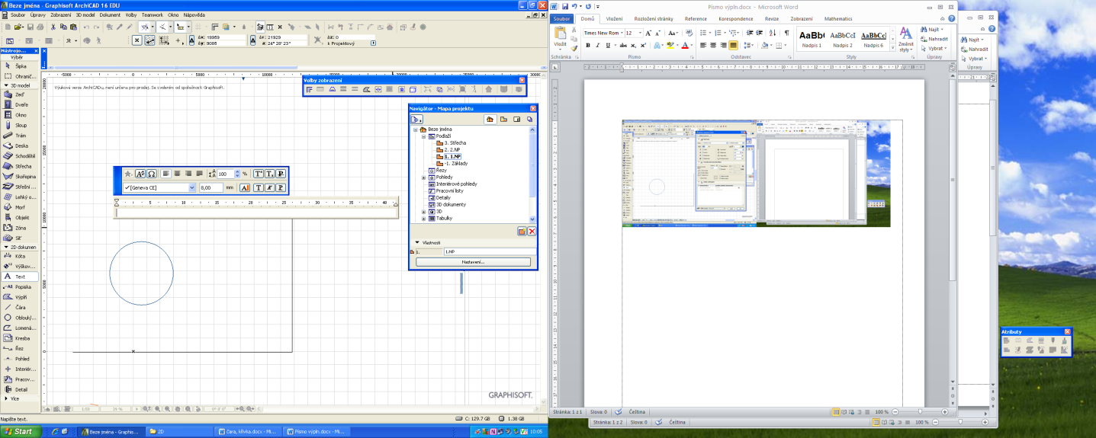
Pomocí infopaletky provedu zápis textu - mohu editovat- měnit dokud nepotvrdím tlačítkem myši
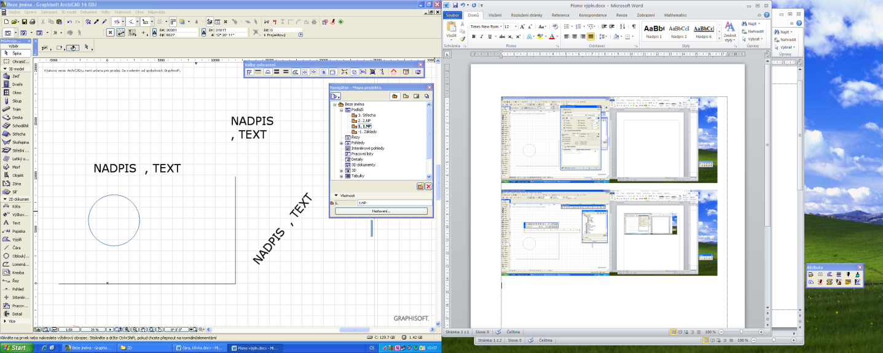
Již navržené texty mohu po označení editovat - měnit- opravovat
( zvětšovat výšku písma, měnit barvu, pootočení, styl )

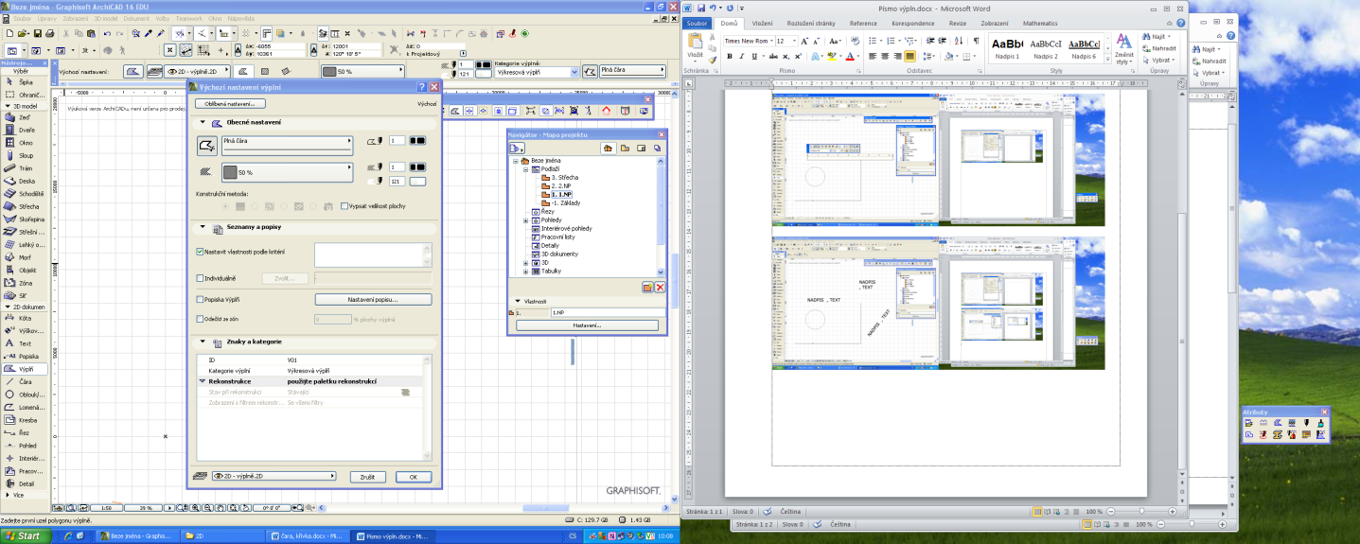
Nástroj výpň, zvolím výchozí nastavení, parametry (barva, druh čáry, tlouštka, druh výplně) a vsadím do daného podlaží, volím metodu provedení zákresu
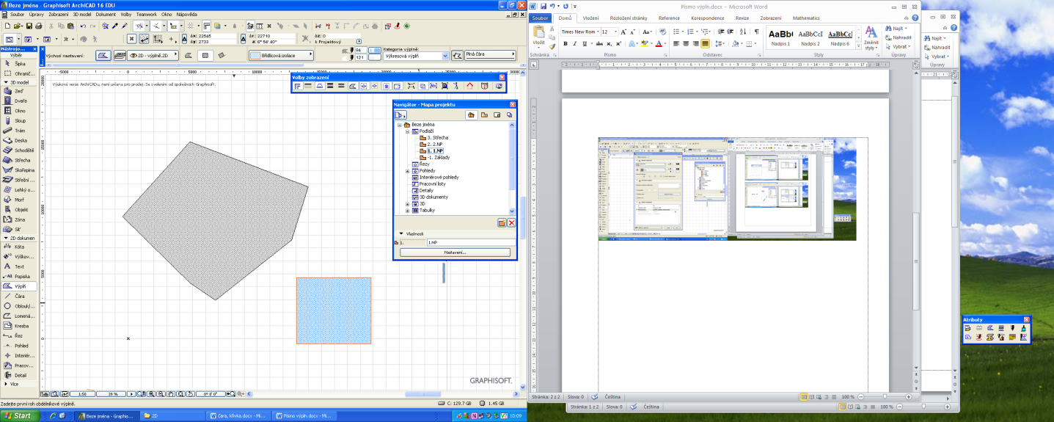
Již navržené výplně mohu po označení také upravovat – oříznou, rozdělit

1. Krok označím výplň a zakreslím přímku rozdělení

2. Krok pomocí n. rozdělení ( sekerka) provedu rozdělení

3. Krok po rozdělení ( sekerka) tlač. Delete odstraním nepotřebnou
část výplně

Tento postup byl již ukázán a zafixován u nástroje čára a křivka

- Souhrn učiva

- Otázky pro opakování

Do podlaží 1.NP ( navigátor) navrhni v nástroji výplň vytvoření výplně vnějšího obrysu půdorysu 9 000x 6 000mm v 1.NP, Nad zákres výplně proveď nadpis „ Půdorys 1.NP“ výška písma 8 mm, čára č. 8, styl Times New Roman, pootočení 0 stupňů.
Dále proveď rozdělení výplně na dvě shodné části – poloviny a pomocí označení písma proveď přesunutí jeho kopie pod zákres výplně.

- Použité zdroje

školní výukový program ARCHICAD 16- Graphisoft, souhlas s jeho využitím
pro potřeby zpracování DUM je uložen u zpracovatele DUM.

